**EnginFrame**是最先进的商业化支持网格门户在行业中，产品部署在企业网络和研究网格中有很好的效果。

**EnginFrame**支持网格化的基础设施，能够高效进行网络访问。高性能集群，数据，许可，批处理和交互式应用程序可以访问任何客户端使用标准的浏览器。

开放和进化的框架**EnginFrame**是基于Java，XML和Web服务，人性化的应用程序和数据为导向的门户网站便于部署。

用户和管理员可以很容易地提交和控制网格化的应用程序，监控工作量，数据，从相同的用户面板中获得许可证，隐藏本机接口的多样性和复杂性。

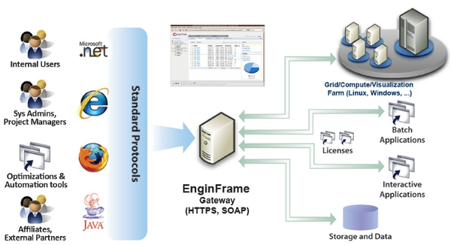

**EnginFrame亮点**

**通用和柔性的访问你的网格化基础设施**

**EnginFrame**通过内联网，外联网或互联网使用互联网语言和协议标准,可以方便安全的访问。

**在组织中提供网格接口**

**EnginFrame**提供了可插拔的服务器端的XML服务，可集成市场上先进的工作负载调度器。 插件模块可以支持大多数网格化解决方案，并提供易用的接口，给现有的计算基础设施。

**安全性和访问控制**

你可以给远程用户访问加密和控制，并改善与合作伙伴的合作，同时保护您的基础设施和知识产权。 这使您能够加快设计周期，同时使相关部门或合作伙伴，通过一个安全的基础设施进行通信工作。

**分布式数据管理**

全面的远程文件管理，使**EnginFrame**避免了不必要的文件传输，并且使服务器端的数据处理，以及文件传输到用户的桌面上。

**交互式的应用程序支持**

通过与领先的GUI虚拟化解决方案（包括[桌面云计算可视化（DCV）](http://translate.googleusercontent.com/translate_c?act=url&depth=1&hl=zh-CN&ie=UTF8&prev=_t&rurl=translate.google.com.hk&sl=en&tl=zh-CN&u=http://www.nice-software.com/products/dcv&usg=ALkJrhhsQjvuPsrmFKkqT7po8W6ZdUviFg) ，VNC，VirtualGL和HP RGS）的整合，能够解决设计过程中的各个阶段，无论是批处理还是交互阶段**。**

**SOA你的应用程序和资源**

**EnginFrame**可以通过标准的Web服务自动发布你的计算应用程序，能够即时与其他企业应用进行集成。

**商业利益**

采用EnginFrame的企业理念可以归纳为四类：

|  |  |
| --- | --- |
| **类别** | **商业利益** |
| **网站和云 的门户** | * 简化用户访问，最大限度地减少HPC用户的培训需求，扩大用户群体 * 启用从Intranet，Internet或Extranet访问 * “一站式商店” 门户网站的知识和资源为出发点 * 启用协作和共享作为一个虚拟的交汇点，通过门户网站作为一个虚拟的汇合点（员工，合作伙伴和分支机构） * 单点登录 * 许多技术计算ISV和开源应用程序和基础架构组件的集成 |
| **类别** | **商业利益** |
| **业务连续性** | * 移动图形工作站应用的超薄台式机到数据中心的移动图形处理（可以提高利用率和再利用许可证） * 全球启用多站点，提供HPC服务 * 保持网络存储的数据 - 而不是在笔记本/台式机 * 云和ASP - 创建，或利用云和ASP（应用服务提供商）服务，以扩展业务，增加新的收入，管理成本。 |
| **类别** | **商业利益** |
| **合规性** | * 确保安全和可审计访问和使用资源（应用程序，数据，基础设施，许可） * 使IT能够提供更好的运行时间和用户服务水平 * 允许与合作伙伴的合作，同时保护知识产权与资源 * 限制类用户，服务，应用和资源的访问 |
| **类别** | **商业利益** |
| **Web服务** | * 封装应用程序（命令行，本地API / SDK）通过Web服务的接口来访问您的SOA环境 * 流程化的人工和自动化业务流程和供应链 * 集成企业门户与企业的政策或业务流程管理。 |